# **Module 12: verpleegtechnisch handelen 2**

# Lesweek 1: opdracht stomazorg

* *Neem nog eens de theorie over de anatomie en fysiologie van het spijsverteringsstelsel door en dan met name de bouw en functie van de darmen. Zoek eventueel een filmpje op internet waarin het wordt uitgelegd.*

*Beantwoord daarna de vraag:*

1. Vul het onderstaande schema in met betrekking tot de anatomie en fysiologie van de darmen. Leg dit in je eigen woorden uit.

|  |  |
| --- | --- |
| **Darm** | **Functie** |
| Twaalfvingerige darm |  |
| Dunne darm |  |
| Dikke darm |  |
| Endel darm |  |

* *Lees de theorie uit het boek en de protocollen door en geef antwoord op de onderstaande vragen:*

1. Leg in je eigen woorden uit wat een stoma is.
2. Benoem 4 verschillende redenen waarom een stoma aangelegd moet worden.
3. Benoem verschillende soorten stoma’s
4. Leg bij de bovenstaande stoma’s uit welk gedeelte van de darm nog functioneel is en wat dit betekent voor de opname van voedingsstoffen / vitamines e.d.?

# Groepsopdracht

Ga in twee- of drietallen aan de slag met de onderstaande opdracht:

* Leg uit welke verschillende soorten stomamaterialen er zijn en geef bij elke soort aan wat eventuele voor- of nadelen van het materiaal zijn.
* Verwerk deze informatie in een mindmap. Dit mag digitaal of op papier.
* Opdracht wordt klassikaal nabesproken
* 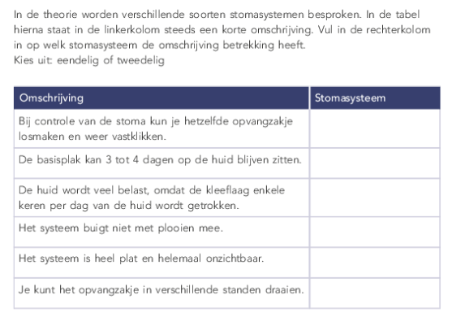*Lees de theorie in het boek en vul het onderstaande schema in.*
* *Vul op de lege plekken de juiste woorden in.*

